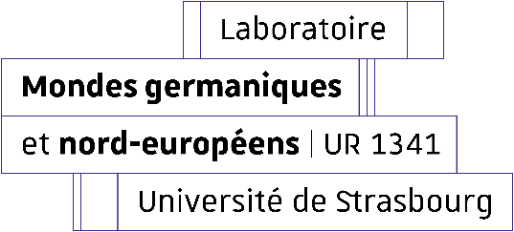

Formulaire d’inscription au colloque
« Discours sur l’islam dans les pays germaniques (XIXème-XXIème siècles) »
Du 21 au 22 avril 2022 en salle de conférences à la MISHA

Nom :
Prénom :
Université d’origine :
N° téléphone (facultatif) :
E-mail :

Souhaite participer au colloque :
- 40€ TTC pour 2 journées le 21 et le 22 avril
- 20€ TTC pour 1 journée, merci de préciser :
- 10€ TTC pour 1 demi-journée, merci de préciser :
(TVA 20%)

Mode de paiement :
- Payé par virement
- Payé par bon de commande, merci de joindre le bon de commande à ce formulaire
Motif à mettre lors du virement : COLLOQUE DISCOURS ISLAM
Vous trouverez ci-dessous le RIB de l’Université
(gratuit pour les intervenants au colloque et les membres de l’Unistra)

Date : Signature :
